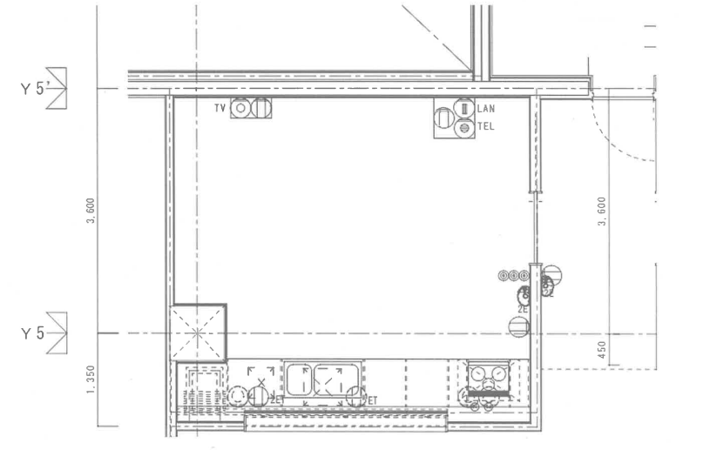

**様式２－１**

**ものづくりスタジオ３**